**НЕГОСУДАРСТВЕННОЕ ОБРАЗОВАТЕЛЬНОЕ ЧАСТНОЕ** **УЧРЕЖДЕНИЕ ВЫСШЕГО ОБРАЗОВАНИЯ** **«МОСКОВСКИЙ ФИНАНСОВО-ПРОМЫШЛЕННЫЙ УНИВЕРСИТЕТ** **«СИНЕРГИЯ»**

|  |  |  |
| --- | --- | --- |
| **Факультет/Институт** |  | Информационных технологий |
|  |  | (наименование факультета/ Института) |
| **Направление/специальность** |  | 09.02.07 Информационные системы и программирование |
| **подготовки:** |  | (код и наименование направления /специальности подготовки) |
| **Форма обучения:** |  | очная |
|  |  | (очная, очно-заочная, заочная) |
|  |  |  |

.

**Отчет по лабораторной работе № 3**

|  |  |  |  |  |
| --- | --- | --- | --- | --- |
| **на тему** | |  | Функции и рекурсия | |
|  | | |  | (наименование темы) |
|  |  | |  | |
| **по дисциплине** | | | Разработка программных модулей | |
|  | | |  | (наименование дисциплины) |

|  |  |  |  |
| --- | --- | --- | --- |
| **Обучающийся** |  | Хасанов Умид Комилжонович |  |
|  |  | (ФИО) |  |
| **Группа** |  | ДКИП 203 прог |  |
|  |  |  |  |

|  |  |  |  |  |
| --- | --- | --- | --- | --- |
| **Преподаватель** |  | Сибирев Иван Валерьевич |  |  |
|  |  | (ФИО) |  | (подпись) |

**Москва. 2025**

**Задание :**

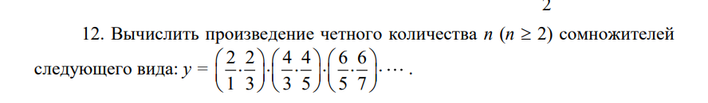

**Листинг кода:**

**Console.Write("Введите четное количество сомножителей (n >= 2): ");**

**int n = Convert.ToInt32((Console.ReadLine()));**

**if (n < 2 || n % 2 != 0)**

**{**

**Console.WriteLine("Ошибка: n должно быть четным числом >= 2");**

**return;**

**}**

**double product = 1.0;**

**for (int i = 1; i <= n; i++)**

**{**

**double numerator = 2 * i;**

**double denominator1 = 2 * i - 1;**

**double denominator2 = 2 * i + 1;**

**double factor = (numerator / denominator1) * (numerator / denominator2);**

**product *= factor;**

**Console.WriteLine($"Сомножитель {i}: ({numerator}/{denominator1}) * ({numerator}/{denominator2}) = {factor}");**

**}**

**Console.WriteLine($"Итоговое произведение: {product}");**

**Скрин работы кода:**

